NASTAVA NA DALJINU, 5. RAZRED
NASTAVNA JEDINICA: Davati zekat
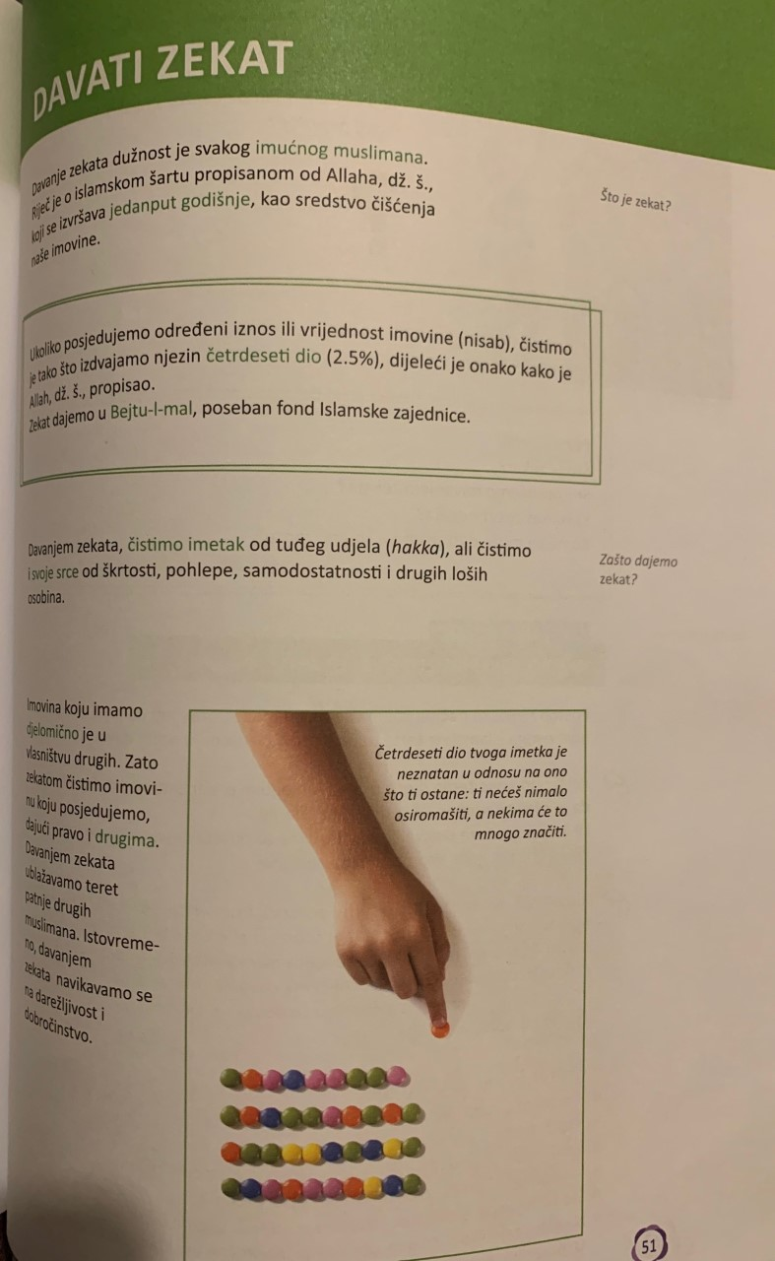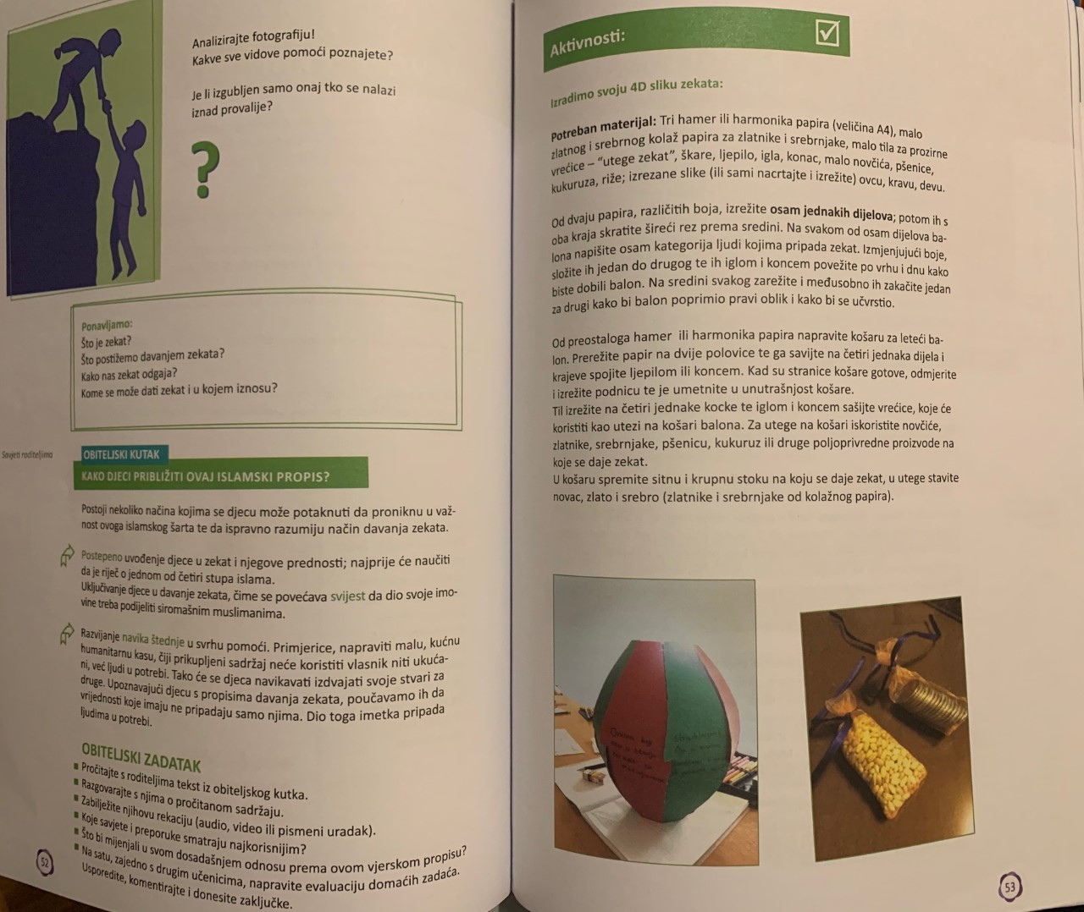

Dragi učenici, u vašim udžbenicima na stranama 51, 52 i 53 imate tekst o Zekatu.
Na vama je zadatak da pročitate tekst i sve nejasnoće napišete svome vjeroučitelju i pošaljete mu pitanja (malo se vi postavite u ulogu učitelja), a sljedeći tjedan ćete dobiti od njega odgovore!

